- 指令分类
零地址指令，一地址指令，二地址指令，三地址指令，四地址指令
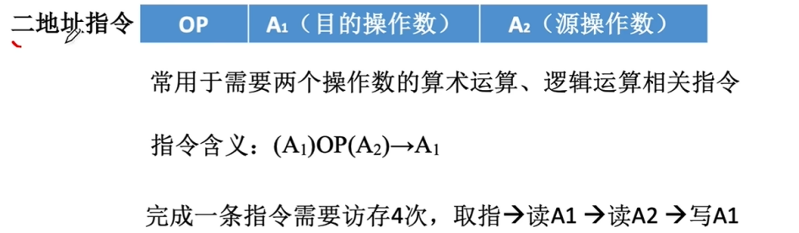
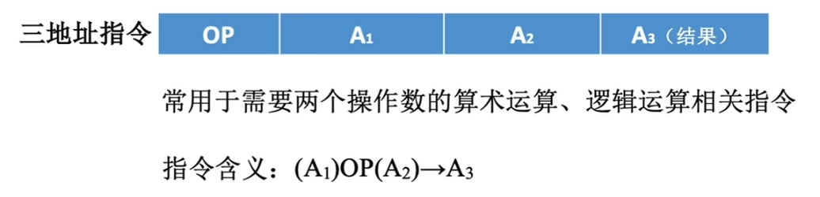
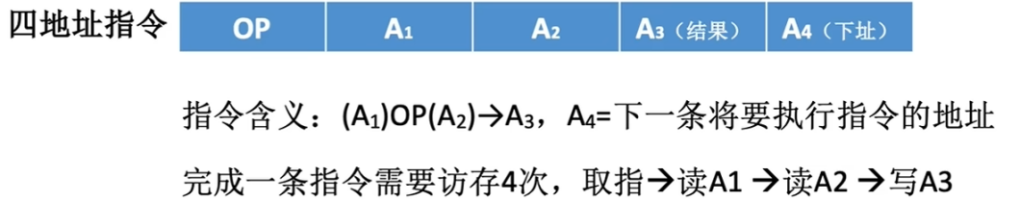
定长指令，变长指令，定长操作码，变长操作码；
数据传送类，运算类，程序控制类，输入输出类。

- 扩展操作码
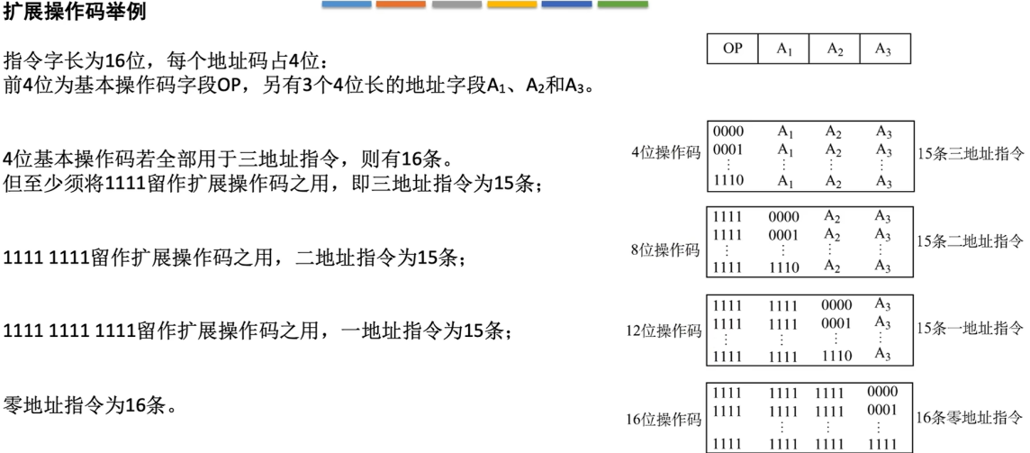
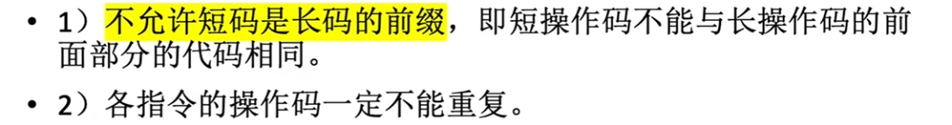
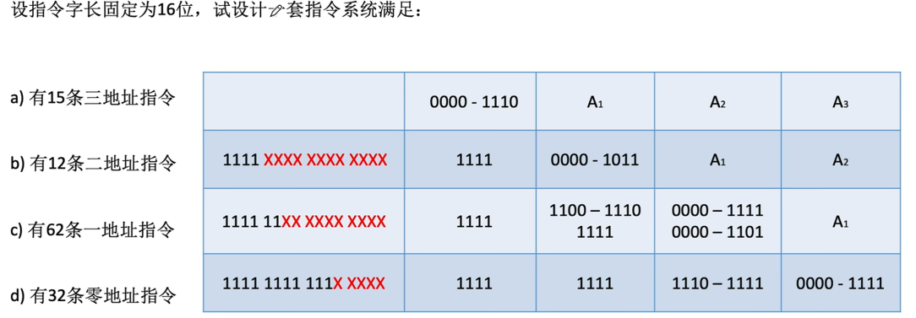

- 指令寻址
顺序寻址：PC+1->PC 1是指令字长
跳跃寻址：转移指令

- 数据寻址
对于一个指令中的地址码有不同的寻址方式
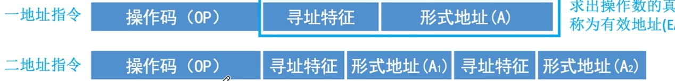
寻址特征位数n 2的n次方表示寻址方式的种类
直接寻址：地址码就是真实地址
间接寻址：地址码指向的主存单元的数据是最终地址，需要多次访存
寄存器寻址：地址码中是寄存器编号
寄存器间接寻址：地址码中是寄存器编号，寄存器中是最终地址码
立即寻址：指令中的就是操作数，寻址特征是‘#’
偏移寻址：（1）基址寻址：以程序起始存放地址作为起点，BR(基址寄存器)+A(指令中的地址A)，也有采用通用寄存器作为基址寄存器，需要在指令中指明。基址寄存器是不面向用户的，在程序执行过程中不会改变。
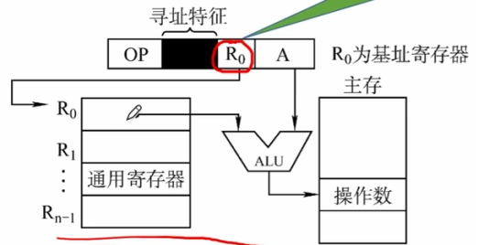
- 变址寻址
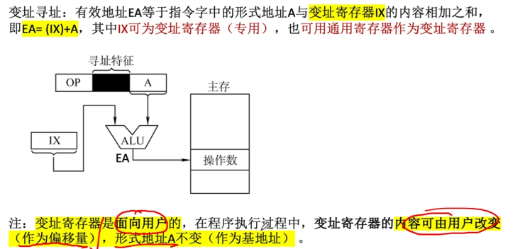
- 基址加变址寻址：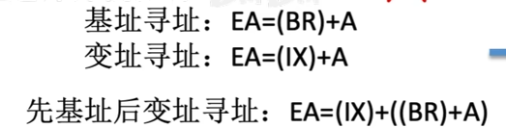
- 相对寻址：PC加上A，A相当于下一条指令的偏移量。便于程序浮动，广泛用于转移指令。

- 汇编指令
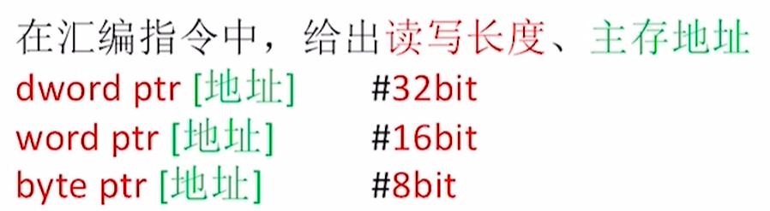

- CISC和RISC
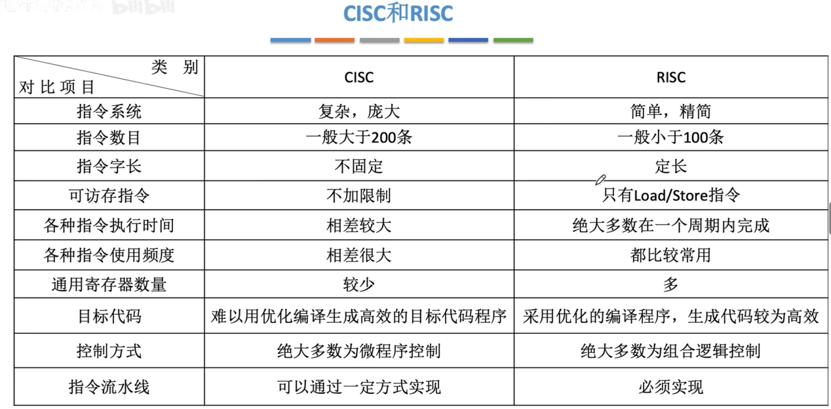
MIPS是RISC，x86是CISC

